Absolut „veggie“: Gemüse aus deutschem Anbau ist Genuss pur
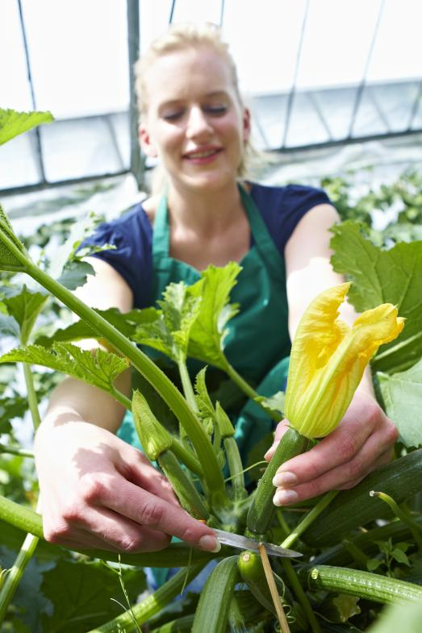
(GMH) Wer sich vegetarisch oder vegan ernährt, benötigt vor allem frisches, gesundes Gemüse als wichtigen Bestandteil der Ernährung – und zwar das ganze Jahr über. Wie gut, dass die deutschen Gemüseerzeuger für eine hochwertige und vielfältige Auswahl sorgen. In jeder Saison, von Frühjahr bis Winter, steht leckeres, nährstoffreiches heimisches Gemüse zur Verfügung und erfreut nicht nur Veganer und Vegetarier.

Bildnachweis: GMH

Bildunterschrift: Gemüse aus deutschem Anbau ist nicht nur lecker, es enthält auch viele wichtige Nährstoffe in hoher Konzentration – optimale Reife und kurze Transportwege machen es möglich. Ideal für eine vegetarische oder vegane Ernährung!

Bilddaten in höherer Auflösung unter:
https://www.gruenes-medienhaus.de/download/2019/09/GMH_2019_36_01.jpg

https://www.gruenes-medienhaus.de/download/2019/05/GMH_2019_19_02.jpg

Frische garantiert
Gemüse liefert vieles, was wir zum Leben brauchen: vor allem Vitamine, Mineralstoffe, Ballaststoffe und sekundäre Pflanzenstoffe. Diese pflanzlichen Inhaltsstoffe machen einen großen Teil der gesunden Ernährung aus, insbesondere bei Vegetariern und Veganern. Da ist es natürlich wichtig, dass das Gemüse so reichhaltig wie möglich ist. Am meisten Inhaltsstoffe haben Tomaten und Co., wenn sie möglichst reif geerntet und frisch verzehrt werden. Bei Gemüse aus deutschem Anbau kann man sich auf beides verlassen: höchstmöglichen Reifegrad und absolute Frische aufgrund kurzer Transportwege. Und die deutschen Gemüseerzeuger achten natürlich auf Sorten, die hinsichtlich Geschmack und Inhaltsstoffe überzeugen. Dass sie zudem optimal auf die klimatischen Bedingungen der jeweiligen Anbauregion angepasst sind, versteht sich von selbst.
Beste Qualität – das ganze Jahr über
Vegetarier und Veganer sind echte Glückspilze: Von Januar bis einschließlich Dezember bieten die deutschen Gemüseerzeuger ein exquisites Sortiment an: Im Winter gibt es verschiedene Kohlarten, wie etwa den Vitamin-C-reichen Grünkohl, knackigen Porree sowie mineralstoffreiche Wurzelgemüse wie Rote Bete, Schwarzwurzel oder Pastinaken. Für das Frühjahr produzieren die heimischen Gemüsegärtner feinste Spargelstangen und starten in die Saison von – unter anderem – aromatischen Paprika, Tomaten, Gurken und Stangensellerie. Im Sommer geht das Vergnügen für die Gemüseliebhaber weiter, mit einem vielseitigen Angebot aus heimischem Anbau: Zu Tomaten und Co. gesellen sich nun zum Beispiel noch Bohnen, Erbsen, Möhren, verschiedene Salate, Brokkoli, Mangold, Radieschen, Zucchini und Zwiebeln. Der Herbst bietet einen nährstoffreichen Jahresausklang mit köstlichen Kohlarten wie Rosenkohl, Blumenkohl oder Wirsing, delikaten Kürbissen, Sellerie und Blattspinat.
Ausgewähltes Sortiment
Gemüseliebhaber – insbesondere Vegetarier und Veganer – leben oft gesund. Sie wählen ihre Lebensmittel meist gezielt aus und achten auf eine insgesamt gesunde Lebensweise. Insbesondere Veganer benötigen jedoch bei einem Verzicht auf tierische Lebensmittel bestimmte Vitamine und Nährstoffe in ausreichender Menge. Gemüse aus heimischem Anbau bietet hier eine optimale Grundlage. Durch die Auswahl geeigneter Sorten und eine optimale Kulturführung produzieren die heimischen Gemüseerzeuger gesunde Pflanzen mit einem hohen Nährstoffgehalt des Gemüses. Kurze Transportwege zu den Verbrauchern sichern darüber hinaus noch die größtmögliche Frische und Reife – für den puren Genuss, ob vegetarisch, vegan oder einfach (nur) Gemüseliebhaber.
-----------------------------------------------
[Kastenelement]
Nährstoffreich
Gemüse aus deutschem Anbau hat es in sich. So liefern zum Beispiel verschiedene Kohlarten und Spinat größere Mengen des Provitamins D12. Unter Sonneneinstrahlung kann unser Körper daraus das lebenswichtige Vitamin D herstellen, das ansonsten ausschließlich in tierischen Produkten vorkommt. Dunkelgrüne Gemüsearten wie Brokkoli, Grünkohl oder Spinat sind auch wichtige Lieferanten für Calcium sowie für Vitamin B2, das sogenannte Riboflavin. Es spielt eine zentrale Rolle im Stoffwechsel des menschlichen Körpers: als Vorstufe für Coenzyme, die an zahlreichen Reaktionen im Körper beteiligt sind. Viele Gemüsearten sind zudem sehr gute Vitamin-C-Quellen, zum Beispiel rote Paprika. Mit einer einzigen großen roten Frucht können Erwachsene bereits den empfohlenen Tagesbedarf von rund 100 mg Vitamin C decken! Am besten jetzt frisch und lecker aus heimischem Anbau genießen.

